Poroton-T7-P (Perlit) Planziegel verfüllt

wienerberger

Eigenschaften

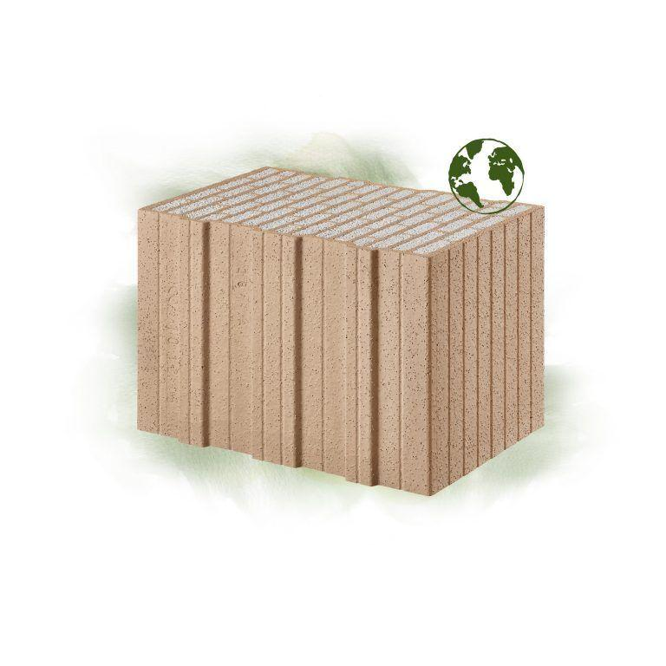

Druckfestigkeitsklasse

4, 6

Feuerbeständigkeit

60 min

Feuerwiderstandsklasse

F 60

Format

12 DF, 14 DF, 16 DF

Produkt

Steine

Werkstoff

Ziegel

bewertetes Schalldämm-Maß Rw, R (dB)

42,90 - 43,20

Breite (mm)

365,00 - 490,00

Höhe (mm)

249,00

Länge (mm)

248,00

Brandverhalten

A1

Dämmstoff

Perlit

Zulassungs-/Prüfzeugnis-Nr

Z-17.21-1207

Geeignet für Erdbebenzone

0,00 - 3,00

Gewicht (kg)

12,40 - 16,70

Rohdichteklasse Mauerstein (kg/dm³)

0,55

U-Wert (W/(m²K))

0,14 - 0,18

Wärmeleitfähigkeit (W/(m\*K))

0,07

Bedarf Ziegel (Stück/m³)

33, 38, 44

Paketinhalt Stück

48, 60

System

Poroton | Perlit

Bedarf Ziegel (Stück/m²)

16

Wasserdampfdurchlässigkeit (µ)

5/10

Ausnutzungsfaktor im Brandfall αfi

≤ 0.54

Rechenwert der Eigenlast (kN/m²)

2,36, 3,19, 2,76

Charakteristischer Wert der Mauerwerksdruckfestigkeit fk (MN/m²)

1,9, 1,4

Arbeitszeitrichtwert voll (h/m²)

0,43, 0,63, 0,49

Arbeitszeitrichtwert gegliedert (h/m²)

0,5, 0,73, 0,56

Bewertetes Schalldämm-Maß Rw, R (dB)

≥ 43